ФУДБАЛСКИ САВЕЗ ОПШТИНА ЉИГ И МИОНИЦА
ПРОЛЕЋНИ ДЕО ПРВЕНСТВА ТАКМИЧАРСКЕ 2014/2015. ГОДИНЕ
ТАБЕЛА ПОСЛЕ ОДИГРАНИХ УТАКМИЦА
21. КОЛА

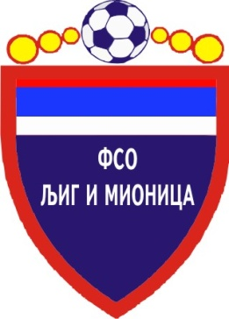

ТАБЕЛА

МЕЂУОПШТИНСКЕ ФУДБАЛСКЕ ЛИГЕ ''ЗАПАД''

- Пролећни део првенства такмичарске 2014/2015. године -

1. | ИСКРА | 21 | 18 | 1 | 2 | 77 | 20 | +57 | 55
2. | ПОЛЕТ | 21 | 17 | 2 | 2 | 52 | 18 | +34 | 53
3. | РИБНИКАР | 21 | 16 | 2 | 3 | 54 | 15 | +39 | 50
4. | РАЈАЦ | 21 | 9 | 5 | 7 | 48 | 31 | +17 | 32
5. | МИЛЕНКО ПАВЛОВИЋ | 21 | 8 | 4 | 9 | 32 | 36 | -4 | 28
6. | ЈАДАР 2013 | 21 | 7 | 4 | 10 | 29 | 34 | -5 | 25
7. | КОМАНИЦЕ | 21 | 7 | 3 | 11 | 36 | 46 | -10 | 24
8. | ЛИПЉЕ | 21 | 7 | 2 | 12 | 42 | 58 | -16 | 23
9. | КОЛУБАРА 2 | 21 | 6 | 2 | 13 | 26 | 46 | -20 | 20
10. | ГРАДАЦ 85 | 21 | 6 | 1 | 14 | 24 | 64 | -40 | 19
11. | БОРАЦ | 21 | 4 | 4 | 13 | 13 | 50 | -37 | 16
12. | БЕЛОШЕВАЦ | 21 | 4 | 4 | 13 | 29 | 44 | -15 | 15 (-1)

